Putzdübel FIF-CS 8/280 FIF-CS 8/280 DÄMMSTOFFHALTER
fischerwerke

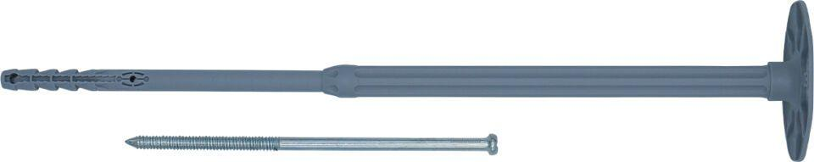Eigenschaften
GTIN:
4048962231281
HAN:
534168
Werkstoff
Kunststoff
Länge (mm)
328,00
Durchmesser (mm)
8,00

